题目描述：

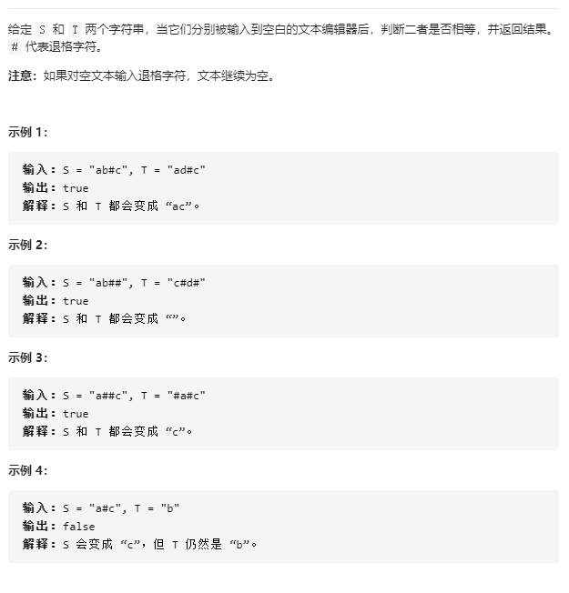

思路分析：

1. 双指针
2. 两个栈

遍历两个字符串 —— 不是”#”则入栈 如果是”#”则将栈顶弹出（相当于退格操作）

遍历完成后 —— 逐步弹出栈顶元素 比较两个栈顶元素